Pemanfaatan Teknologi Vibrator Mikrokontroler dalam Mengatasi Nyeri saat persalinan Ibu Hamil

Arief Wisaksono¹, Andi Syaiful Amal ²

Universitas Muhammadiyah Sidoarjo
² Program Profesi Insinyur, Universitas Muhammadiyah Malang, Jl. Raya Tlogomas 246 Malang

Kontak Person:
Arief wisaksono
Jl. Mojopahit 666b Sidoarjo
E-mail: ariefwisaksono@umsida.ac.id

Abstrak. Proses persalinan adalah pengalaman yang kompleks dan seringkali menuntut fisik bagi ibu hamil. Meskipun merupakan fenomena alam, kontraksi persalinan dapat menyebabkan rasa sakit yang signifikan, yang dapat diperburuk oleh perasaan cemas, takut, dan stres. Studi ini mengeksplorasi potensi bantuan persalinan berbasis getaran untuk mengurangi rasa sakit selama fase pertama persalinan, periode kritis di mana manajemen nyeri dapat secara signifikan memengaruhi pengalaman melahirkan secara keseluruhan.. Pemanfattan alat bantu berbasis vibrasi merupakan solusi untuk mengurangi rasa nyeri dimana Alat ini didukung oleh sensor MAX30100 untuk mendeteksi kadar oksigen dalam darah , Laju detak jantungpad apasien , serta seberaopa besar tekanan darah yang terjadi,. Pemanfaatan vibrator SW-420 difungsikan sebagai device yang mengatur seberapa besar intensitas getaran pada titik pijat. Informasi dikirim menuju google sheet yang dikontrol oleh mikrokontroler ESP32. Penerapan alat dilakukan sebanyak lima pasien ibu hamil menghasilkan informasi bahwa alat penelitian ini membutuhkan tambahan kemampuan untuk menghasilkan lebih tinggi frekuensi getarnya sehingga efektivitasnya dalam meredakan rasa nyeri lebih efektif.. Metode Research and Development (R&D) digunakan untuk melakukan penelitian dengan titik berat pada teknologi pemijatan saat persalinan ibu hamil pada fase I. Dari percobaan yang dilakukan menunjukkan bukti alat ini memiliki peluang atau alternatif yang baik sebagai metode yang aman,sangat ekonomis ekonomis dari segi pembiayaan persalinan , dan efektif untuk meredakan rasa nyeri persalinan.

Kata Kunci - Persalinan, rasa nyeri, vibrator

I. Pendahuluan

Pada saat persalinan para wanita mengalami kontraksi otot rahim, yang mengarah pada penurunan ketebalan lapisan dan terjadinya proses pembukaan pada serviks secara teratur. Kontraksi yang terjadi pada otot rahim membantu mendorong bayi ke bawah menuju jalan lahir untuk dilahirkan[1]. Pada saat terjadi persalinan normal rasa , nyeri intermiten merupakan karakteristik umum dan suatu hal yang umum. Sensasi rasa nyeri yang terjadi umumnya semakin mencapai puncak pada saat kontraksi terkuat dan akan menurun seiring dengan kondisi saat rahim rileks. Penting bagi ibu untuk memahami dan mengatasi rasa sakit ini saat mereka bersiap untuk kedatangan bayi mereka[2]. Rasa nyeri pada saat terjadi persalinan merupakan salah satu aspek fisiologis persalinan, Adapun rasa nyeri intensitasnya dapat bervariasi pad masing – masing individu., merupakan bagian normal dari pengalaman melahirkan dan dapat dikelola melalui berbagai teknik pereda nyeri dan mekanisme pendukung. Ibu hamil. Intensitas nyeri persalinan dapat berbeda dan untuk mengatasi bisa dilakukan pemilihan cara untuk mengatasi nyeri yang paling cocok untuk mereka selama persalinan[3].
Dalam bidang persalinan, ada banyak upaya untuk mengurangi rasa sakit selama persalinan, menggunakan kombinasi strategi farmakologis dan non-farmakologis. Metode farmakologis melibatkan penggunaan obat pereda nyeri seperti epidural, analgesik, atau anestesi untuk membantu mengelola dan mengurangi intensitas nyeri persalinan. Sebaliknya, teknik non-farmakologis mencakup pendekatan alami seperti latihan pernapasan, pijat, terapi air, visualisasi, dan berbagai posisi persalinan yang bertujuan untuk meredakan ketidaknyamanan selama proses persalinan. Dengan menawarkan berbagai pilihan manajemen nyeri, penyedia layanan kesehatan berusaha untuk mendukung ibu dalam mengalami persalinan yang lebih nyaman dan terkontrol, dengan mempertimbangkan preferensi dan kebutuhan masing-masing[4]. Pendekatan non-farmakologis umumnya lebih hemat biaya, mudah diterapkan, dan bisa sangat efektif dalam mengelola nyeri persalinan tanpa risiko efek samping yang terkait. Metode-metode ini, yang meliputi teknik pernapasan, pijat, terapi air, dan pemosisian, menawarkan cara alami dan holistik untuk meringankan ketidaknyamanan selama persalinan, sehingga menjadi pilihan yang lebih aman dan sering kali lebih disukai oleh banyak ibu hamil. Teknik-teknik ini, seperti latihan pernapasan, teknik relaksasi, pijat, terapi air, dan berbagai posisi persalinan, memberi ibu alat untuk mengelola rasa sakit dan emosi secara efektif[5].
Akupresur adalah teknik non-farmakologis yang sangat efektif untuk mengatasi nyeri persalinan. Teknik ini melibatkan pemberian tekanan pada titik-titik tertentu pada tubuh, yang dapat membantu mengurangi persepsi nyeri, dimana akupresur ditujuklan untuk merangsang pelepasan endorfin, pereda nyeri alami tubuh, yang dapat membantu mengurangi intensitas sinyal nyeri yang mencapai otak. Akupresur dapatjuga membantu meningkatkan relaksasi, membantu mengendurkan otot, mengurangi ketegangan, dan meningkatkan rasa tenang. Secara keseluruhan dapat membantu mengurangi stres dan kecemasan secara keseluruhan yang terkait dengan persalinan. Manfaat lain dari teknik akupresur mampu mempercepat durasi persalinan[6]
Penggunaan alat bantu yang dirancang ini bertujuan untuk membantu mengurangi rasa nyeri pada proses persalinan pada kala I tanpa tidak menggunakan pemijatan dengan tangan, karena hasil penelitian ini dirancang menghasilakan getaran yang bisa diatur berapa besar getarannya. Kelebihan lain dari alat ini dilengkapi kemampuan untuk mengetahui beberapa parameter kesehatan seperti besaran tekanan darah, berapa nilai dari kadar oksigen dalam darah dan memantau laju dari denyut jantung, dimana data langsung terdokumentasi dalam Google Sheet. Sistem ini memudahkan administrasi medis serta mengeliminasi pencatatan manual, sehingga pengawasan kondisi pasien lebih praktis.

II. Metode

2. Metode Penelitian
Pada penelitian ini menggunakan metode Penelitian dan Pengembangan (RnD), yang merupakan cara yang umum yang dilakukan pada saat menciptakan produk baru atau melakukan proses menyempurnakan produk sti yang sudah ada[7]. Dalam hal ini, penelitian ini berfokus pada pengembangan kemanfaatan dan evaluasi alat bantu persalinan untuk ibu hamil pada persalinan kala I yang dihasilkan dari penelitian sebelumnya.

- Blok Diagram Sistem
Blok diagram pada gambar 2.2 memberikan ilustrasi dari penelitian yang dilakukan dan hubungan masing kumpulan dari beberapa komponen . Berikut blok diagram sistem dari penelitian ini.
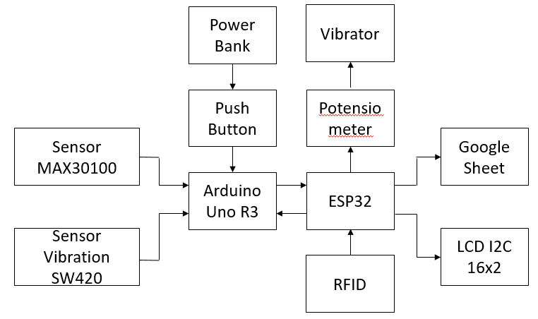
Gambar 2.2 Blok alur Sistem

Berikut ini adalah rincian komponen dan proses pada penelitian:
Proses Input neliputi :
- Sensor MAX30100:
Berfungsi untuk memantau tanda-tanda vital termasuk suhu tubuh pasien, besarnya laju detak jantung dari pasien , tingginya kadar gula dalam darah dari pasien , dan besarnya tekanan darah dari pasien .[8]
- Vibrator / penghasil Getaran SW-420:
Difungsikan untuk melakukan pembacaan tingkat getaran yang dihasilkan oleh vibrator.[9]
- RFID:
Untuk idenfikasi data pasien (nama dan usia) dan terhubung langsung ke ESP32 untuk tujuan identifikasi.[10]

Proses pengolahan data terdapat beberapa proses sebagai berikut:
- Pemrosesan Input Analog, dimana sensor type MAX 30100 dan vibrator /penghasil getaran SW-420 membaca sinyal analog, kemudian sinyal-sinyal ini diproses oleh mikrokontroler dengan type Arduino R3[11].
- Konversi Data, Arduino mengubah sinyal analog dari sensor menjadi data digital, berikutnya data digital ini diproses didalam ESP32.
- Integrasi IoT, terjadi pada bagian komponen ini ESP32, yang bertindak sebagai mikrokontroler yang mendukung proses IoT, mentransmisikan hasil pengolahannyayang berupa data digital (detak jantung, kadar gula, tekanan darah, dan suhu) menuju aplikasi Google Sheet untuk penyimpanan dan analisis.
- Tampilan Data, hasil dari pemrosesan dimunculkan ke dalam LCD I2C 16 x 2 sebagai media monitoring hasil ukur.
- Keluaran atau Output Vibrator, di dalam system ini terdapat dua vibrator yang berfungsi sebagai alat bantu untuk titik akupresur, dimana intensitas getaran dapat disesuaikan dengan menggunakan potensiometer, sehingga memungkinkan penyesuaian berdasarkan kenyamanan pasien.

  - Flowchart Sistem
Berikut alur proses yang terjadi yang di gambarkan dengan menggunakan flowchart seperti pada gambar berikut:

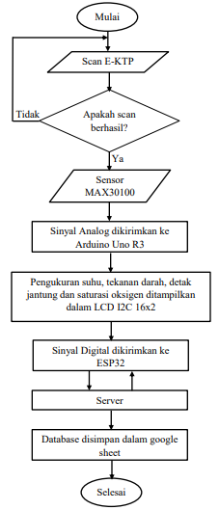

Gambar 2.3 Flowchart jalannya proses

  - Software Arduino IDE
Arduino IDE adalah perangkat lunak yang dimanfaatkan sebagai tool menulis dan mengunggah program ke modul Arduino. Perangkat lunak ini memfasilitasi interface yang mudah digunakan untuk melakukan beberapa hal:

- Melakukan penulisan koding, menggunakan bahasa pemrograman Arduino, yang berbasis pada C.
- Mengompilasi koding, IDE mengompilasi koding ke dalam format Arduino.
- Mengupload koding, IDE proses mengunggah koding yang telah dikompilasi ke Arduino, yang kemudian menjalankan program yang telah ditulis.

  - Aplikasi Google Sheet
Layanan disediakan oleh Google.ini memberikan peluang pada para pemakai melakukan beberapa hal mulai dari menulis, membaca ganti nama , serta berbagi lembar kerja[12]. Google Apps Script adalah platform pengembangan skrip yang terintegrasi dengan produk-produk Google, termasuk Google Sheets. Google Apps Script memungkinkan pengguna untuk membuat skrip otomatis untuk mengotomatisasi projek di Google Sheets[13].

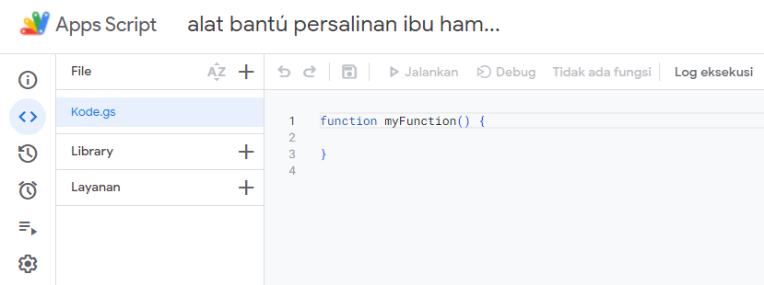

Gambar 2.5 Tampilan Apps Script pada Google Sheet
Ada beberapa cara dalam rangka membuat program Apps Script yang tersambung dengan ESP32, dengan memaksimalkan kemudahan fitur API web dari google,sehingga mudah diakses oleh ESP32 saat terjadi handshaking dengan Google Sheets. Berikut adalah langkah umumnya yang bisa dilakukan[14]:
- Silakan akses https://drive.google.com/ dan gunakan uses id dari akun Google.
- Langkah selanjutnya buka googlesheet baru atau akses yang sudah ada jangan lupa memberi judul yang sesuai dengan kegiatan yang ada
- Buka atau , pilih menu "Extensions" > "Apps Script".
- Buang kode dan biuatlah dengan isian kode baru
- Dari Apps Script yang ada , buat fungsi dengan format JSON.
Langkah selanjutnya adalah melakukan pengaturan ESP32 dengan menggunakan Apss Script pada software arduino IDE.
- Lakukan pengecekan ESP32 terhubung jaringan internet yang disediakan dan lakuklan pengecekan terhadap library WiFi dan HTTPClient pada softwere Arduino IDE.
- Lakukan akses Arduino IDE dan buatlah kode script untuk ESP32.
- Pastikan HTTPClient aktif guna untuk mengeksekusi perintah GET ke URL yang telah disediakan pleh layanan API web Google.
- Koneksikan ESP32 ke laptop anda dan pilih port serial.
- Aktifkan menu Serial Monitor untuk melakukan monitoring output data yang juga disimpan dengan menggunakan Google Apps Script.

  - Wiring diagram Peralatan

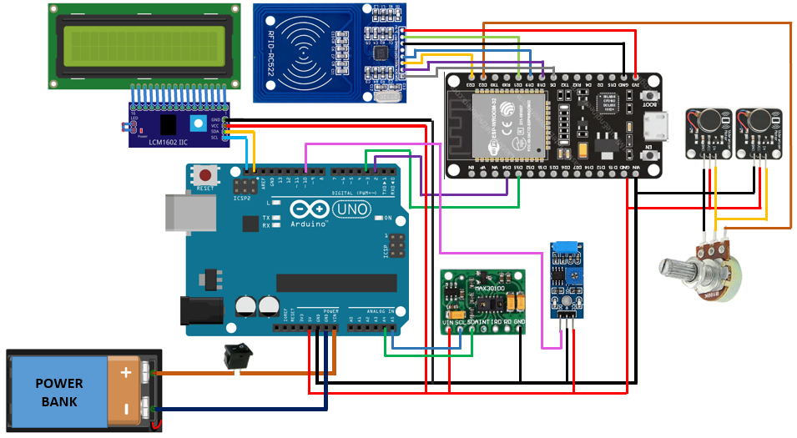
Gambar 2.6 wiring diagram Alat
Pada Gambar 2.6 menunjukkan gabungan komponen yang telah dirangkai menjadi satu kesatuan dua mikro kontroler dipasang dalam rangkaian yang masing masing difungksikan untuk kepentingan yang berbeda satu untuk melakukan pemrosesan dan pembacaan hasil ukur dari sensor MAX 30100 sedangkan untuk mikrokontroler esp32 difungksikan untuk melakukan kontrol terhadap otput vibrator SW-420, serta RFID-RC522 melakukan inisialisasi identitas selanjutnya dikirim ke ESP32 untuk dimunculkan pada LCD I2C 16x2.

  - Pengujian Alat
Tahap pengujian alat dilakukan menjadi dua bagian, antara lain:
- Menguji Sistem secara per Bagian (Pengujian Unit komoinen):
Tahap ini berfokus pada pengujian masing-masing komponen atau modul sistem secara terpisah. Fungsi untuk mengidentifikasi dan memperbaiki kesalahan lebih awal: Dengan menguji masing-masing komponen, segera dapat mengisolasi dan memperbaiki kesalahan sebelum berdampak pada fungsionalitas keseluruhan sistem. Proses ini dilakuakan agar meningkatkan kualitas rangkaian, sehingga lebih mudah untuk dipelihara dan discanning rangkaian sehingga keandalan sistem secara keseluruhan terjaga. Pengujian sensor MAX30100 dilakukan agar bisa diperoleh data kadar oksigen dalam darah, Laju dari detak jantung, dan besarnya tekanan darah yang terjadi pada pasien baru kemudian proses akupresure dilakukan dengan sasaran titik tertentu pada obyek tangan pasien.

- Menguji peralatan secara Keseluruhan (Pengujian terntegrasi):
Tahap ini melibatkan pengujian bagaimana berbagai komponen sistem yang sudah tergabung dalam satu rangkaian / wiring satu sama lain. Manfaatnya adalah memastikan komponen bekerja secara terintegrasi dalam satu rangkaian. Pengujian komponen yang terintegrasi bisa memuluskan dan memastikan komponen berfungsi seperti yang diharapkan. Dari proses ini bisa mengidentifikasi masalah antarmuka antara lain mengungkap masalah yang terkait dengan cara berbagai bagian sistem berkomunikasi dan bertukar data. Dengan menguji setiap komponen terlebih dahulu, Kita dapat mengurangi waktu yang dihabiskan untuk men-debug seluruh sistem. Pendekatan ini mendorong penulisan koding pada arduino dan terdokumentasi dengan baik, sehingga lebih mudah diuji dan dipelihara.
Uji coba peralatan secara menyeluruh dilakukan dengan menggunakan alat capit pada titik akupresure tangan yang terletak antara ibu jari dan jari telunjuk dengan dikendalikan oleh paramedis. Pengujian alat dilakukan pada pasien ibu hamil yang masuk pada fase persalinan kala 1 sebanyak 6 orang.

Hasil Pengujian

  - Pengujian untuk pengukuran laju Detak Jantung
Tabel 3.1 Pengukuran laju Detak Jantung
No. | Nama Peralatan Standart | Hasil Ukur |  | perbedaan Hasil
No. | Nama Peralatan Standart | Hasil Penelitian | Alat referensi | Nilai | (%)
1. | Omron HEM-7121 Blood Pressure Monitor | 65,00 | 78,00 | 13,00 | 16,60%
2. | Omron HEM-7121 Blood Pressure Monitor | 69,00 | 95,00 | 26,00 | 27,30%
3. | Omron HEM-7121 Blood Pressure Monitor | 65,00 | 90,00 | 25,00 | 27,70%
4. | Omron HEM-7121 Blood Pressure Monitor | 68,00 | 78,00 | 10,00 | 12,80%

Dari Tabel diatas hasil pengukuran dilakukan sebanyak 4 kali, pembacaan sensor MAX30100 dilakukan kemudian dilakukan pembandingan alat standart dengan type omron KEM7121 Blood Pressure Monitor. Setelah dilakukan pengukuran dan pembandingan dengan alat standart diperoleh hasil selisih, maka perlu dilakukan kalibrasi dengan melakukan rata – rata sebesar 21.10 %.

  - Pengujian Pengukuran besaran Tekanan Darah
Tabel 3.2 Pengukuran tingkat Tekanan Darah
No. | Alat Prototype |  | Alat Referensi |  | Perbedaan
No. | S | D | S | D | S | D
1. | 119,00 | 73,00 | 121,00 | 88,00 | 3,00 | 15,00
2. | 123,00 | 77,00 | 129,00 | 100.00 | 6,00 | 23,00
3. | 119,00 | 73,00 | 118,00 | 84,00 | 1,00 | 11,00
4. | 122,00 | 76,00 | 120,00 | 83,00 | 2,00 | 7,00

Keterangan : S = Sistolik
D = Diastolik

Proses Kalibrasi terhadap peralatan telah dilakukan sehingga menghasilkan tabel ukur yang lebih mendekati dengan alat hasil pabrikan, hasil ini tidak bisa sama persis hal ini dipengaruhi wiring dan kwalitas kompoen

  - Hasil Uji yang dilakukan terhadap Pasien di Rumah Sakit . Rahman Rahim
Tabel 3.3 pengaktifan Vibrator / getaran
No. | Tanggal | Nama pasien | Usia | TDA | TDB | ProV  (%) | skala
1. | 22-6-2024 | S N A | 29,0 tahun | 138/90 | 135/90 | 100% | 7
2. | 22-6-2024 | S. I | 36,0 tahun | 108/70 | 112/70 | 100% | 5
3. | 22-6-2024 | N W | 38,0 tahun | 115/70 | 160/70 | 10%0 | 2
4. | 1-7-2024 | S E | 23,0 tahun | 112/68 | 113/60 | 100% | 5
5. | 1-7-2024 | R J | 28,0 tahun | 134/88 | 129/83 | 100% | 4

Keterangan : TD B = Nilai Tekanan darah akhir
ProV = Prosentase vibrator
Skala =Skala 1-10 rasa nyeri pasien

Pada Tabel 3,3 adalah hasiluji peralatan pada pasien, Ditemukan kesulitan disebabkan tidak semua pasien bersedia untuk ikut serta dalam uji

  - Hasil foto pengambilan sampel penerapan peralatan Rumah Sakit. Rahman Rahim
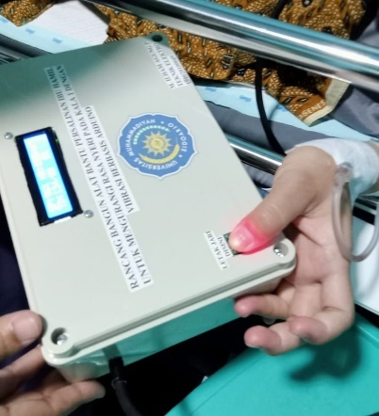
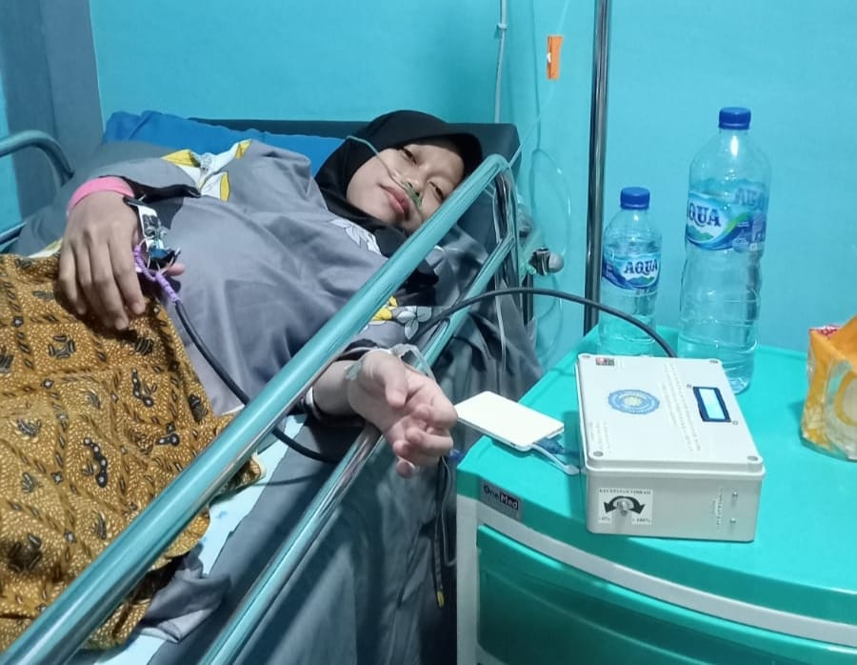

Gambar 3.3 Ujicoba peralatan di Rumah Sakit. Rahman Rahim
Pada gambar menunjukan posisi dan pemanfaatan peralatan sebagai bukti bahwa alat telah digunakan pada salah satu pasien di Rumah sakit Rahman Rahim di sidoarjo

4. Kesimpulan

Dari hasil yang didapatkan pada percobaan dan pengunjian peralatan alat diperoleh disimpulkan bahwa:peralatan dalam kondisinmasih belum maksimal untuk mengurangi rasa nyeri karena factor nonteknis ijin dari pasien. Durasi waktu yang efektif diperlukan adalah 10-15 menit pemijatan dari awal kontraksi hingga terjadi proses persalinan berlangsung. Sebab utama adalah output vibrasi masih terlalu lemah untuk penerapan di posisi yang tidak sensitif sehingga dibutuhkan vibrator dengan kemampuan yang lebih besar sehingga alat bekerja maksimal Pada prinsipnya peralatan ini berfungsi dengan baik, output pada LCD sama dengan hasil uji pengukuran. Penyimpanan hasil pengukuran dilakukan dengan menggunakan googlesheet dan 5 ID card .

5. Ucapan Terima Kasih
Kami mengapresisi yang sangat tingga dan menghaturkan terima kasih yang sangat besar kepada orang tua yang selalu memberikan dukungan dan doa, juga kepada pihak yang memberikan bantuan sehingga penelitian ini berlangsung dengan lancer . Demikian juga kepada Bapak Rektor, Dekan Saintek dan Kaprodi Teknik elektro Universitas Muhammadiyah Sidoarjo dan pihak Rumah Sakit RAHMAN RAHIM Urang Angung Wonoayu Sidoarjo yang telah mengizinkan pengumpulan data.

Referensi
[1] S. Sumarni and Z. Yasin, “Pengaruh Intervensi Akupresur Dalam Proses Distraksi Pasien Intranatal untuk Menurunkan Nyeri Persalinan di Wilayah Kerja Pilindes Sriwahyuni Saronggi Sumenep,” J. Kesehat., vol. 6 No 1, pp. 35–42, 2016, [Online]. Available: https://www.ejournalwiraraja.com/index.php/FIK/article/view/232
[2] A. Khoyiriyah, N. Novita, and H. Hendawati, “The Effect of Pelvic Rocking Exercise on Primary Dysmenorrhea in Teenage Girls at Sma Islam Al-Amalul Khair Palembang,” J. Matern. Child Heal. Sci., vol. 1, no. 2, pp. 125–131, 2021, doi: 10.36086/jakia.v1i2.1024.
[3] T. Sugianti and J. Joeliatin, “Efektifitas Manajemen Nyeri Dengan Kompres dan Relaksasi Genggam Jari Terhadap Nyeri Saat Persalinan Kala I Fase Aktif (Studi Kasus di Wilayah Kerja Puskesmas Kertosono Kabupaten Nganjuk Tahun 2019),” J. Kesehat., vol. 7, no. 2, pp. 64–68, 2019, doi: 10.25047/j-kes.v7i2.91.
[4] N. Bloom and J. Van Reenen, Manajemen Nyeri Persalinan Non Farmakologis. 2021. [Online]. Available: http://www.nber.org/papers/w16019
[5] T. Solehati, A. R. Sholihah, S. Rahmawati, Y. Marlina, and C. E. Kosasih, “Terapi Non-Farmakologi untuk Mengurangi Nyeri Persalinan Sectio Caesarea: Systematic Review,” J. Ilm. Stikes Kendal, vol. 14, no. Januari, pp. 75–82, 2022.
[6] F. S. Hasanah, N. Yulita, and M. Riau, “Efektivitas Penekanan Titik Akupresur Terhadap Pengurangan Nyeri Persalinan,” vol. 2, no. 4, pp. 338–342, 2024.
[7] Okpatrioka Okpatrioka, “Research And Development (R&D) Penelitian Yang Inovatif Dalam Pendidikan,” Dharma Acariya Nusant. J. Pendidikan, Bhs. dan Budaya, vol. 1, no. 1, pp. 86–100, 2023, doi: 10.47861/jdan.v1i1.154.
[8] Izhangghani, I. Hikmah, and Slamet Indriyanto, “Prototype of Body Temperature and Oxygen Saturation Monitoring System Using DS18B20 and MAX30100 Sensors based on IOT,” J. RESTI (Rekayasa Sist. dan Teknol. Informasi), vol. 6, no. 5, pp. 810–817, 2022, doi: 10.29207/resti.v6i5.4385.
[9] A. Wisaksono and M. N. Novian, “Earthquake monitoring system based on Wemos D1 Mini with notification via WhatsApp,” IOP Conf. Ser. Earth Environ. Sci., vol. 1104, no. 1, 2022, doi: 10.1088/1755-1315/1104/1/012029.
[10] N. Mitton, L. Schmidt, and D. Simplot-Ryl, RFID Middleware: Concepts and Architecture, no. November 2017. 2010. doi: 10.1002/9780470665251.ch6.
[11] R. Arrahman, “Rancang Bangun Pintu Gerbang Otomatis Menggunakan Arduino Uno R3,” J. Portal Data, vol. 2, no. 2, pp. 1–14, 2022, [Online]. Available: http://portaldata.org/index.php/portaldata/article/view/78
[12] I. A. Kamal and A. B. Cahyono, “Pemanfaatan Chatbot Berbasis Dialogflow dan Google Sheet Api Untuk Penyimpanan Laporan Komplain Konsumen Toko Online,” Automata, vol. 3, no. 2, pp. 1–5, 2022, [Online]. Available: https://journal.uii.ac.id/AUTOMATA/article/download/24201/14033
[13] Heri Khariono, Rizky Parlika, H. A. Kusuma, and D. A. Setyawan, “Pemanfaatan Bot Telegram Sebagai E-Learning Ujian Berbasis File,” J. Inform. Polinema, vol. 7, no. 4, pp. 65–72, 2021, doi: 10.33795/jip.v7i4.696.
[14] A. Syarif and M. Yunus, “RANCANGAN SISTEM TIMBANGAN DIGITAL BERBASIS INTERNET OF THINGS ( IOT ) MENGGUNAKAN ESP32 Oleh : Program Studi Teknik Elektro Universitas Pakuan Program Studi Teknik Elektro Universitas Pakuan”.

